**Виконав:**

Вербицький Артем Віталійович, ІПС-11

**Завдання:**

Розробити схему на операційних підсилювачах, що виконує над трьома вхідними напругами  операцію:

$V=1.5∙U_{1}+\frac{U_{2}}{2}-\left(4∙{10}^{3} \frac{рад}{с}\right)∙\int{U_{3}dt ,}$ $\frac{рад}{с}= с^{-1}$

Додавання напруг здійснюється за допомогою схеми аналогового суматора:

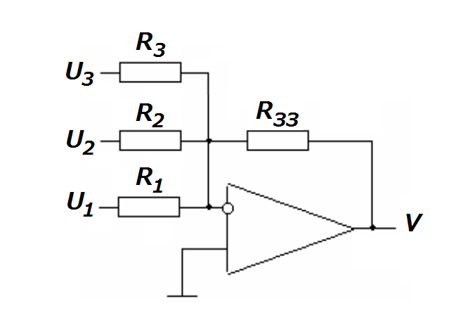Рис.1

При цьому напруга на виході:

$$V= -R_{33}∙\left(\frac{U_{1}}{R_{1}}+\frac{U_{2}}{R_{2}}+\frac{U_{3}}{R_{3}}\right) ,$$

Тобто є сумою трьох доданків, як у початковій формулі. В той же час один з доданків у початковій формулі є інтегралом від напруги  за часом, який можна отримати за допомогою схеми аналогового інтегратора:

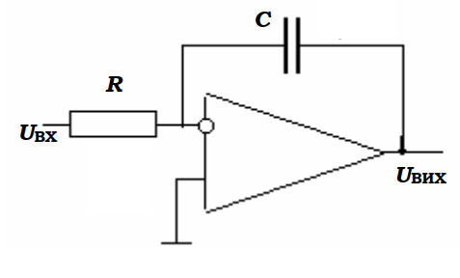 Рис.2

в якій

$$U_{вих}=-\frac{1}{RC}∙\int{U_{вх}dt ,}$$

У нашому випадку добуток *RC* можна знайти з співвідношення:

$\frac{1}{RC}={4*10}^{3} с^{-1}$, тобто $RC={0.25*10}^{-3} c$.

Припустимо, що ми обрали значення *R = 10кОм = 104 Ом*. Тоді для отримання потрібного добутку *RC* ємність має дорівнювати:

$C= \frac{{0.25*10}^{-3} c}{{10}^{4} Ом}= {0.25*10}^{-7} Ф=0.025 мкФ$.

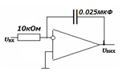 Рис.3

Отже, на виході схеми (рис.3) отримаємо

$$U_{вих}=-(4∙{10}^{3} с)∙\int{U_{вх}dt} ,$$

що є третім доданком у початковій формулі. Таким чином, ми можемо підключити вихід схеми (рис.3) на вхід  схеми (рис.1) . На інші два входи слід подати напруги $U_{1}$ та $U_{2}$, забезпечивши при цьому множення напруг відповідно на 1.5 та 0.5. Таким чином, отримуємо співвідношення:

$$\frac{R_{33}}{R_{1}}= 1.5, \frac{R_{33}}{R_{2}}= \frac{1}{2}$$

Звідки, поклавши $R_{33}=30 кОм$, отримаємо $R_{1}=20 кОм, { R}_{2}=60 кОм$. Отримаємо схему:

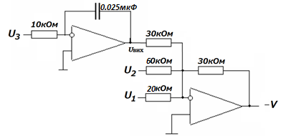

у якій коефіцієнт передачі для третього входу суматора встановлений в 1. Напруга на виході цієї схеми, очевидно, дорівнює:

$$-V=-1.5∙U_{1}-\frac{U_{2}}{2}+\left(4∙{10}^{3} с^{-1}\right)∙\int{U_{3}dt}$$

Таким чином, ми отримали напругу, протилежну за знаком до V. Її слід домножити на -1, що здійснюється додаванням на вихід ще одного каскаду на операційному підсилювачі з таким коефіцієнтом передачі. Маємо остаточну схему:

